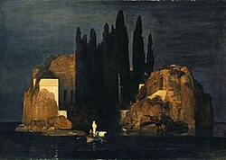
Por Luis Eduardo Cortés Riera. cronistadecarora@gmail.com
La muerte es una vida vivida,
la vida es una muerte que viene.
Jorge Luis Borges.
Fue la princesa Marie Berna, una mecenas, quien desconsolada por la muerte acontecida días atrás de su esposo, el financista Georg Berna, quien pidió al pintor suizo de habla germana Arnold Bocklin (1827-1901) realizara un cuadro que “la hiciera soñar”. Residía entonces el artista en la Cuna del Renacimiento, la ciudad de Florencia, cuando se anima en 1880 complacer a la dama de sangre azul recién enviudada. Sus cuadros muestran clara influencia simbolista que al despuntar el siglo XX impresionará a los llamados surrealistas de André Breton y sus secuaces: Max Ernst, Salvador Dalí, Giorgio di Chirico, quienes lo rescatan del olvido con gran acierto.
De haberse quedado en su natal suiza no hubiese adquirido Bocklim esos aires mediterráneos que absorbió en sus viajes a Roma, Génova y Florencia. Tal fue su admiración por la cultura del sur de Europa que prefirió fallecer allí, en Fiesoli, Italia. Las figuras mitológicas y alegóricas surgidas en el Mediterráneo plenan sus extraordinarios lienzos. Tenía Bocklin sólida formación humanística y fue amigo del filósofo escéptico Ludwing Feuerbach cuando vivió en Alemania. En el Museo del Louvre admira y copia obras de siglos atrás. En París es testigo de la sangrienta Revolución de 1848. Se enamora de Italia, país donde produjo su mejor obra y en donde reposan sus humanos restos.
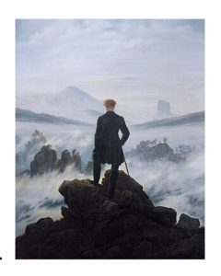La más honda influencia la recibe el pintor suizo del romanticismo alemán, una intensa reacción sentimental y emotiva contra la fría racionalidad del Siglo de las Luces, el siglo XVIII, nos dice Octavio Paz. Una respuesta simbólica, subjetiva y emocional que le introyecta su colega Caspar David Friedrich, paisajista del romanticismo germano que pinta cielos nocturnos, nieblas matinales, viejos árboles, ruinas góticas, una dimensión metafísica del hombre muy lejana al clasicismo de la época. Los expresionistas del siglo XX lo redescubren con ardor y entusiasmo. El caminante sobre el mar de nubes, 1817 (al lado) será su obra reconocida por la posteridad.
Netamente Simbolista, movimiento enemigo de la descripción objetiva del mundo y que cree que el mundo es un misterio por descifrar, y combinando con Art Noveau o modernismo de fines del siglo XIX, Bocklim comienza a realizar desde 1870 una serie de cuadros que bosquejan figuras fantásticas, mitológicas, bajo construcciones de la arquitectura clásica, que revelan a menudo su obsesión por la muerte, creando de tal forma un mundo extraño y fantasioso que admiró tanto Ludwig I, rey de Baviera, conocido como “Rey del cuento de hadas.”
En 1872, acosado por la epidemia del cólera y la Guerra Franco-Prusiana, pinta Bocklim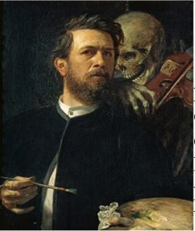 inspirado en Hans. Holbein el Joven la obra Autorretrato con la muerte tocando el violín, que aparece al lado de estas líneas, escena mórbida con potente claroscuro, que evoca la fugacidad de la vida, obra pictórica que inspira en 1899 la Cuarta Sinfonía de Gustav Mahler.
Crea el pintor suizo en ese dramático contexto histórico y personal cinco versiones de La isla de los muertos, entre 1880 y 1886. Acá evoca el Cementerio Inglés de la ciudad de Florencia, que aparece más abajo. En este camposanto protestante reposan, para darle más dramatismo a su obra pictórica y a su vida, los restos de su pequeña hija María, uno de sus ocho hijos fallecidos. Ese mismo año de 1880 Bocklim había sufrido otro hondo revés vivencial: la muerte de su padre.
La isla de los muertos o Die toteninsel, en alemán, ha cautivado la sensibilidad de buena parte del mundo desde que el melancólico pintor suizo la realizara en 1880 e hiciera posteriormente cuatro versiones más hasta 1886. Es resonancia que no tendrá fin, pues recrea simbólicamente y de modo magistral y misterioso la mayor certeza humana que es la muerte. No existe nada más universal y democrático que el fin de la humana vida.
El estilo artístico de La isla de los muertos se caracteriza por la meticulosa atención a los detalles y la creación de una atmósfera inquietante y misteriosa. Böcklin utiliza una paleta de colores sombríos para resaltar la sensación de soledad y quietud que permea la obra. La composición en capas y la profundidad de la imagen contribuyen a la sensación de enigma y suspenso que rodea a la isla todo lo cual le aleja profundamente del impresionismo que triunfaba en toda Europa entonces. Su obra se ha considerado como una interpretación nórdica de la cultura latina. La antigüedad mediterránea fue para Bocklim una edad de oro de la humanidad que vivía en armonía con la naturaleza, y muestra un profundo 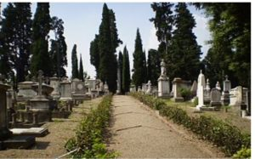escepticismo con la idea de progreso y de la burguesía triunfante que domina la segunda parte del siglo XIX. Los cipreses son los árboles que aparecen en el extraño islote del cuadro, árbol asociado en la cultura europea al luto, la tristeza, la melancolía. El árbol es el tema simbólico más rico y más extendido por el planeta, nos dice el rumano Mircea Eliade.
La muerte está encapsulada en todos y cada uno de los elementos de la imagen, nos dice Ianko López. Aparte de algunos matojos y líquenes, la única flora que espera en la isla son unos altos cipreses, árboles de cementerio, con copas de hoja perenne que evocan una vida otra, pero eterna. La propia configuración de la isla hace pensar en un enorme monumento funerario, quizá incluso en la fachada de un mausoleo. Y ese insólito piélago en calma sería la laguna Estigia, que según la mitología griega deben atravesar las almas en su camino hacia el inframundo del Hades. El hombre que guía la nave sería por tanto el barquero Caronte, a quien se debe pagar con una moneda, la misma que los vivos han depositado previamente bajo la lengua del cadáver antes de enterrarlo. El difunto, envuelto en una túnica blanca que es un sudario, parece escoltar su propio féretro del mismo tono blanco. Y no siente ansiedad ni vacilación ni miedo ni aflicción, pues nada de esto tiene sentido para quien se sabe en el umbral de una morada definitiva, donde todos los días serán iguales, si es que los días existen.
¿Qué significa esa estampa extrañamente estática? ¿Quiénes son las dos personas que viajan en esa barca sobre un mar de aguas planas como un espejo? ¿Qué es el bulto blanco y festonado que llevan en la proa? Y, sobre todo, ¿cuál es el lugar al que están arribando, esa islita, ese peñasco realmente, que parece una gran escultura, una creación artificial más que obra de la naturaleza?, se pregunta Ianko López.
Encumbrados hombres de la posteridad se sintieron como mesmerizados ante tal portento icónico donde no podemos percibir señales icónicas del cristianismo: el padre del psicoanálisis Seguismund Freud, el revolucionario ruso Vladimir Ilich Lenin, el filósofo germano Frederick Nietzsche, el pintor español Salvador Dalí, y, oh sorpresa, el pintor frustrado Adolf Hitler, quien adquirió la tercera versión del cuadro en 1933, y adquirió El Discóbolo de Miron una vez instalado en el poder. El partido nacional socialista alemán hizo de la obra de Bocklim, como a Warner y Nietzche iconos de la ideología nazi. Se dice que Rachmaninov al ver la obra sintió tan fuerte shock emotivo que decide componer un poema sinfónico titulado La isla de los muertos. En los países de cultura germana fue idolatrada la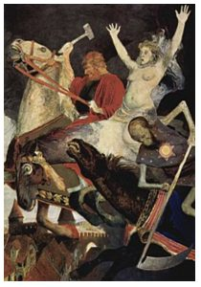 obra, a tal punto que el escritor Navokov dice que en muchos hogares berlineses había copias de ella durante la efímera República de Weimar (1914-1933) y durante el régimen nazi. El Nobel de literatura germano Thomas Mann era también ferviente admirador de los óleos de Bocklim.
La guerra, obra que aparece bajo estas líneas, pintada en 1897, es una suerte de visión desilusionada pero profética de aquella Europa que después de su muerte en 1901, se lanzaría a la terrible como inútil primera guerra mundial, conflicto que deja dolorosas huellas en la cultura europea.
Bocklin conoció de la fama durante su vida que se cerró en 1901 y durante la aplastante presencia del impresionismo. Luego fue sumergido en el olvido, quizás por relacionarse su obra y figura con el nacionalsocialismo alemán después y antes de 1933. Pero su influencia sobre artistas contemporáneos es enorme, tanto en el Grupo Rosacruces y los surrealistas. En su clima onírico, en su clasicismo y su excentricidad, y en el enigma que encierra a pesar de que toda la iconografía desplegada, señala de manera inequívoca en una sola dirección: el sentido mediterráneo de la muerte que gravita en la cultura de occidente.
Carora, Venezuela, septiembre de 2024.
Fotos cortesía del autor

